2026-2027年度供暖期指标竞赛活动方案

一、竞赛目标
为提升供暖期生产经营质量，落实经营责任制管理，加强生产和服务核心指标管理，调动干部职工参与运行管理和供暖服务工作的积极性，提升公司管理水平和运营效益。
二、工作原则
1.奖优评先、激励为主。集团公司设立专项资金用于奖励优秀单位和个人，以奖为主，树先评优，不占用竞赛单位工资总额。
2.分层评比、全员参与。集团公司考评各单位经营指标，各竞赛单位结合管理实际细化开展内部指标竞赛，逐级分层落实到运行值、检修分场、服务中心以及班所，广泛调动一线职工、业务骨干参与活动，建立比学赶超的良好氛围，弘扬正能量。
三、组织机构
成立冬供指标竞赛领导小组，负责审批活动方案和考评结果。
组 长：兰良生
成 员：王 杰、官喜俊、骆艾峰、范喜为、潘宇英、王 帆、刘向兵
竞赛活动办公室设在经济运行部，负责指标统计管理、提出考核初评意见、协调解决活动相关问题。
竞赛单位负责贯彻落实冬供指标竞赛活动方案，负责本单位内部竞赛指标的分解与考核，负责竞赛奖励的二次分配。
安全环境部负责组织文明生产、非计划停运及安全环保事故指标的考核。
纪检监察部负责停供断管检查考核，负责对违反本方案规定的事项进行调查和责任追究。
人力资源部负责组织竞赛活动奖励兑现发放以及劳动纪律检查工作。
四、竞赛对象
北海热电厂、香海热电厂、供热公司、金州热电、北方热电、金普公司、庄河环海、研究院、能源工程公司、售电公司。
研究院、能源工程公司、售电公司可申报运营管理创新专项激励项目，不参与日常月度考核，供暖期结束后进行综合考评。
五、活动周期
冬供指标竞赛活动时间为2026年11月1日至2027年4月5日，考核周期分为月度考核和供暖期考核两种。
次月10日，竞赛活动办公室公布上月竞赛考评结果，各竞赛单位依据公司考核文件和各自考核方案，进行内部分配后报人力资源部兑现发放。
2027年5月底前，开展供暖期总结考核评优工作，表彰先进单位和个人，各单位依据考核结果对单位所得奖励进行二次分配。
六、指标内容
（一）月度考核
月度考核时段为11月至次年3月，按月考核兑现。在11月的考核中，将对各单位的启动成本实施综合考评；4月份不单独进行月度竞赛考核，并入供暖期总体考核当中。
考核指标分为运营指标和管理指标两类。标煤耗量、外购热量、供暖热单耗、供暖电单耗、供暖水单耗、全厂热效率等运营指标目标为2026-2027供暖期生产计划或月度生产计划目标。
根据业务差异，各单位月度竞赛由运营指标和管理指标组成，总分100分，具体内容和计分规则如下。
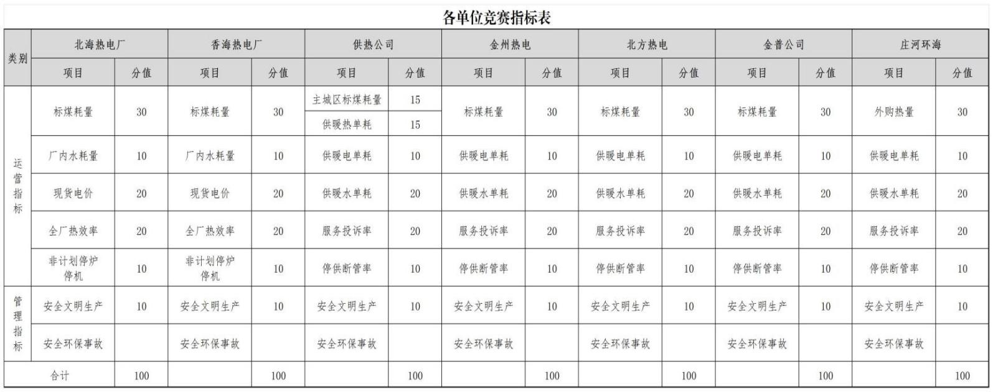
各单位月度竞赛指标表

指标计分规则
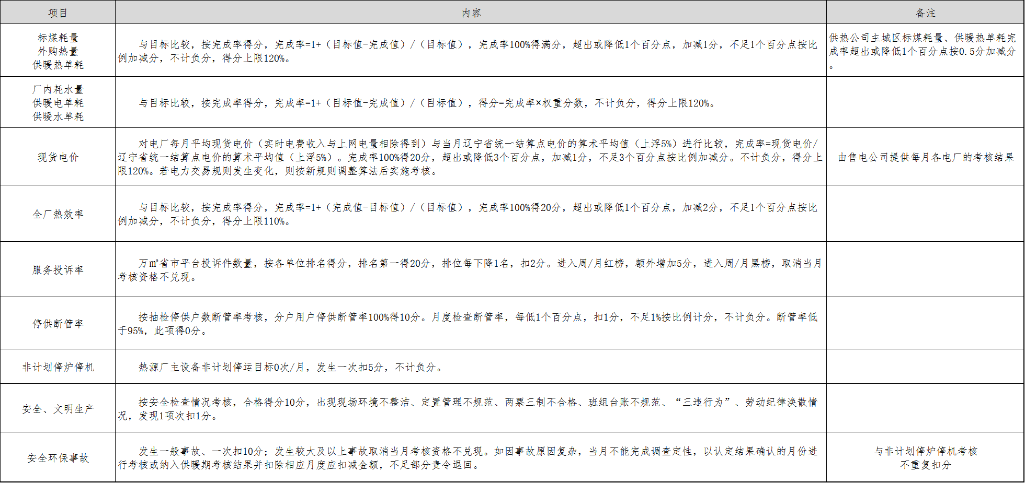

（二）供暖期考评
供暖期考核由竞赛领导小组综合供暖期各月考核结果，生产计划、停供普查、用户停供与恢复供热管理、劳务费、管网抢修等其他管理专项完成情况对各单位进行综合评价，开展评优评先工作，予以单位及个人物质奖励和荣誉称号。
（三）其他考核激励
各单位可就生产运行节能降耗、修旧利废、节支降本、管理提升方面开展的管理创新活动进行申报，根据贡献大小，经竞赛领导小组批准予以加分或单独奖励。
发现重大设备隐患、管网失水问题以及停供稽查过程中发现的重大盗热偷水、不在账面积等问题以及其他贡献，各单位或相关职能部门提出嘉奖申请。集团公司视挽回损失情况，在月度考核之外单独嘉奖或在供暖期结束后集中表彰兑现。
七、兑现奖励
考虑供热单位业务规模、管理幅度、职工人数等差异，设置各单位月度竞赛奖励基数。
月度竞赛奖励基数
单位 | 月度奖励基数 | 备注
北海热电厂 | 70000
香海热电厂 | 50000
供热公司 | 60000
金州热电 | 50000
北方热电 | 30000
金普公司 | 10000
庄河环海 | 10000
月度奖励=奖励基数×竞赛考核得分%
当月竞赛得分最后一名且得分低于85分，取消当月兑现资格。
每月5日前，各单位上报集团公司竞赛指标完成情况以及内部指标竞赛总结和初步拟分配意见（详见模板）。
每月10日前，竞赛活动办公室组织综合评价形成月度考核初评意见，经竞赛领导小组审议批准后发布。各单位根据集团公司考评文件以及内部考核方案制定二次分配方案，具体落实到人，不吃“大锅饭”。各单位月度分配方案报竞赛活动办公室备案后，报人力资源部兑现。
竞赛奖励以绩点方式发放到职工的工资当中。涉及的个人所得税由个人承担，在职工工资中进行代扣代缴。
中层及以上管理人员不参与所在单位月度及供暖期竞赛奖励的二次分配。各单位月度及供暖期考核情况纳入中层管理人员年度业绩考核范围。
八、其他规定
1.本方案与职工奖惩管理办法、绩效管理办法、责任追究管理办法等现有制度可单独或叠加考核。
2.各单位要围绕集团公司竞赛指标，系统制定精细生产、精准调温、查漏节水、设备运维、服务投诉、停供稽查、用户停供与恢复供热办理、文明生产等内部竞赛方案，逐级细化分解落实到运行值、检修分场、服务中心以及班组，广泛发动职工参与，把目标管理转化为基层的业务标准、一线的操作规范，结合工作量、岗位贡献，平衡运行、检修、服务等岗位分配比例，向生产一线、业务骨干倾斜，公平公正公开进行考核和二次分配。各单位内部竞赛活动方案或办法正式稿于11月10日前报活动办公室备案。
3.各单位取得的奖励资金必须完全用于内部竞赛二次分配，不得私自截留、挪作他用，不得以权谋私、私设“小金库”。
4.对弄虚作假、编造数据的单位和个人，将从工资中扣除或责成其退还相应奖励，并视情节对相关责任人予以责任追究。
九、工作要求
1.高度重视、精心组织。各单位负责人要充分认识活动的重要意义，认真做好指标分解，制定内部竞赛方案，充分调动广大干部职工参与生产经营和供热服务的积极性，提升企业管理水平和运营效益。
2.大力宣传、营造氛围。各单位要通过各种渠道宣传活动中涌现的典型人物及事迹，鼓励向市级以上媒体投稿，弘扬爱岗敬业、甘于奉献、干事创业的企业精神和风貌。

